**Análise Matemática II**

**2021/2022**

Atividade 01 – Métodos numéricos para EDO/PVI

Pedro Emanuel Dinis Serrano nº2016017926

Marinela Suely João Bettencourt nº2020110142

Ana Sofia Cristóvão Ferreira da Silva nº2021154586

Índice

1. Introdução……………………………………………………………………………………………………………….3  
 1.1 Equação diferencial: definição e propriedades……………………………………………………3  
 1.2 Definição de PVI………………………………………………………………………………………………….3

2. Métodos Numéricos para resolução de PVI………………………………………………………………4  
2.1 Método de Euler…………………………………………………………………………………………………….4  
 2.2.1 Fórmulas………………………………………………………………………………………………………..4  
 2.1.2 Algoritmo/Função………………………………………………………………………………………….4  
2.2 Método de Euler Melhorado ou Modificado…………………………………………………….…….5  
 2.2.1 Fórmulas………………………………………………………………………………………………………..5  
 2.1.2 Algoritmo/Função………………………………………………………………………………………….6  
2.3 Método de RK2………………………………………………………………………………………………………7  
 2.3.1 Fórmulas…………………………….………………………………………………………………………..7  
 2.3.2 Algoritmo/Função…………..…………………………………………………………………………….8  
2.4 Método de RK4………………………………………………………………………………………………………9  
 2.4.1 Fórmulas………………………………………………………………………………………………………..9  
 2.4.2 Algoritmo/Função………………………………………………………………………………………….9  
2.5 Função ODE45 do Matlab

2.5.1 Fórmulas………………….….…….…………………………………………………………………………..9  
 2.5.2 Algoritmo/Função………….…………..………………………………………………………………10

2.6 Método de RK4…………………………………………………………………………………………….………11  
 2.6.1 Fórmulas……………………………………………………………………………………………….……..11  
 2.6.2 Algoritmo/Função………………………………………………………………………………………..11

3. Exemplos de aplicação e teste dos métodos……………………………………………………..……12  
3.1 Exercício 3 do Teste Farol……………………………………………………………………………………..12

3.1.1 PVI - Equação Diferencial de 1ª ordem e Condições Iniciais………………………….12  
 3.1.2 Exemplos de output - App com gráfico e tabela …………………………………………..13

3.2 Problemas de aplicação do livro...............................................................................15   
 3.2.1 Modelação matemática do problema..............................................................15  
 3.2.2 Resolução através da App desenvolvida..........................................................16  
4. Conclusão……………………………………………………………………………………………………………….18

5. Bibliografia……………………………………………………………………………………………………………..19

6. Autoavaliação e heteroavaliação............................................................................................20

1. Introdução

1.1 Equação diferencial: definição e propriedades

Uma equação diferencial é uma equação que relaciona funções com as suas derivadas. Estas equações podem ser classificadas quanto ao tipo, quanto à ordem e quanto à linearidade:

Em relação ao tipo, uma equação pode ser ordinária se a incógnita depender apenas de uma variável ou de derivadas parciais se depender de duas ou mais variáveis.

Chama-se ordem de uma equação diferencial à maior ordem das derivadas que figuram na equação.

Em relação à linearidade, uma equação diferencial é linear se: 

- a incógnita e as suas derivadas têm expoente um;

- não há produtos entre incógnitas e as duas derivadas ou entre derivadas da incógnita;

- não há funções transcendentes que envolvam a incógnita ou as suas derivadas.

1.2 Definição de PVI

Um PVI consiste numa equação diferencial que que satisfaz determinadas condições dadas num único ponto do intervalo em que a equação é considerada.

Estes problemas estão muitas vezes associados a problemas reais, nomeadamente em àreas científicas e servem para descrever a evolução de um sistema ao longo do tempo, no caso de as condições iniciais se verificarem.

2. Métodos Numéricos para resolução de PVI

2.1 Método de Euler

2.1.1 Fórmulas

O Método de Euler para resolver um PVI é dado pela seguinte equação:



• yi+1 - Valor seguinte ao valor aproximado da solução do problema original na abcissa ti+1;

• yi  - Valor aproximado da solução do problema original na abcissa atual;

• h - Valor do subintervalo;

• f( ti, yi ) - Valor da equação em ti e yi;

2.1.2 Algoritmo/Função

**Algoritmo:**

1. Definir o valor de h;

2. Criar um vetor y que guarde a solução e atribui y(1) = y0;

3. Atribuir o primeiro valor de y;

4. Calcular o método de Euler para a iésima iteração.

**Função:**

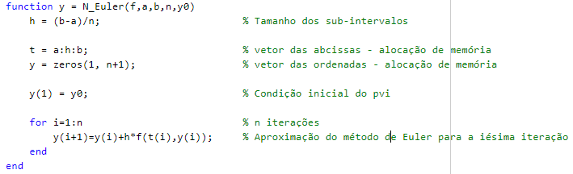

2.2 Método de Euler Melhorado ou Modificado

2.2.1 Fórmulas

O Método de Euler Melhorado para resolver um PVI é dado pelas seguintes equações:

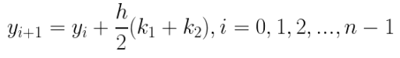

• yi+1 - Valor seguinte ao valor aproximado da solução do problema original na abcissa ti+1;

• yi - Valor aproximado da solução do problema original na abcissa atual;

• h - Valor do subintervalo;

• k1 - Inclinação no início do intervalo;

• k2 - Inclinação no fim do intervalo.

**Cálculo de k1 e de k2:**





• f( ti, yi ) - Valor da equação em ti e yi;

• ti - Valor da abcissa atual;

• h - Valor do subintervalo;

• yi - Valor aproximado da solução do problema original na abcissa actual.

2.2.2 Algoritmo/Função

**Algoritmo:**

1. Definir o valor de h;

2. Criar um vetor y que guarde a solução;

3. Atribuir o primeiro valor de y (condição inicial) do PVI;

4. Calcular a inclinação no início do intervalo;

5. Calcular a inclinação no fim do intervalo;

6. Calcular a média das inclinações;

7. Calcular o valor aproximado para a iésima iteração.

**Função:**

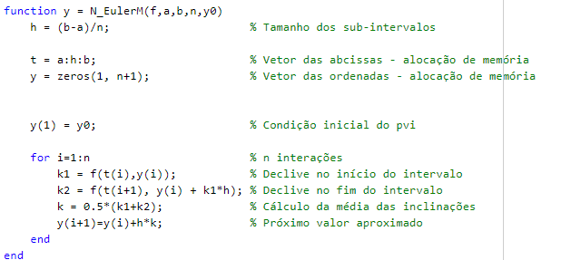

2.3 Método de Runge-Kutta de Ordem 2

2.3.1 Fórmulas

O Método de Runge-Kutta de Ordem 2 para resolver um PVI é dado pelas seguintes equações:



• yi+1 - Valor seguinte ao valor aproximado da solução do problema original na abcissa ti+1;

• yi - Valor aproximado da solução do problema original na abcissa atual;

• h - Valor do subintervalo;

• k1 - Inclinação no início do intervalo;

• k2 - Inclinação no fim do intervalo.

**Cálculo de k1 e de k2:**





• f( ti, yi ) - Valor da equação em xi e yi;

• ti - Valor da abcissa atual;

• h - Valor do subintervalo;

• yi - Valor aproximado da solução do problema original na abcissa actual.

2.3.2 Algoritmo/Função

**Algoritmo:**

1. Definir o valor de h;

2. Criar um vetor y que guarde a solução;

3. Atribuir o primeiro valor de y (condição inicial) do PVI;

4. Calcular a inclinação no início do intervalo;

5. Calcular a inclinação no fim do intervalo;

6. Calcular a média das inclinações;

7. Calcular o método de RK2 para a iésima iteração.

**Função:**

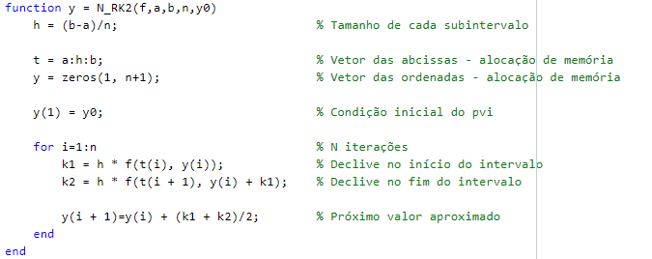

2.4 Método Runge-Kutta de Ordem 4

2.4.1 Fórmulas

O Método de Runge-Kutta de Ordem 4 para resolver um PVI é dado pelas seguintes equações:

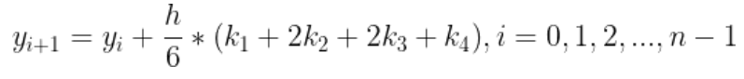

• yi+1 - Aproximação pelo método RK4 de y(xn+1);

• yi - Valor de y na iésima iteração;

• h - Valor do subintervalo;

• k1 - Inclinação no início do intervalo;

• k2 - Inclinação no ponto médio do intervalo;

• k3 - Inclinação no ponto médio do intervalo;

• k4 - Inclinação no final do intervalo.

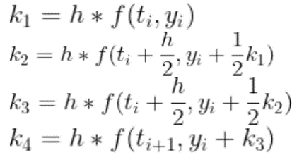

2.4.2 Algoritmo/Função

**Algoritmo:**

1. Definir o valor de h;

2. Criar um vetor y que guarde a solução;

3. Atribuir o primeiro valor de y (condição inicial) do PVI;

4. Calcular a inclinação no início do intervalo;

5. Cálculo da inclinação nos pontos médios do intervalo (k2 e k3);

6. Calcular a inclinação no fim do intervalo;

7. Calcular o método de RK2 para a iésima iteração.

**Função:**

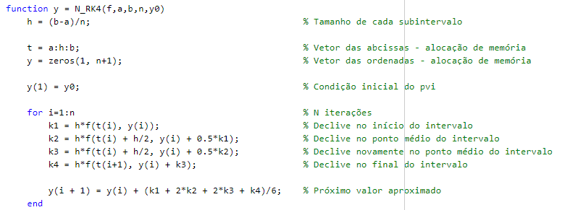

2.5 Função ODE45 do Matlab

2.5.1 Fórmulas

A função ODE45 é uma da função do MATLAB. Para resolver um PVI com uma EDO de segunda ordem, pode ser chamada da seguinte forma:



• t - Vetor das abcissas;

• f - Equação diferencial em t e em y;

• y0 - Valor inicial do PVI.

2.5.2 Algoritmo/Função

**Algoritmo:**

1. Definir o valor de h;

2. Utilizar a função ODE45.

**Função:**

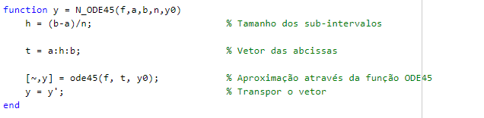

2.6 Método do Ponto Médio

2.6.1 Fórmulas

O método do Ponto-Médio para resolver um PVI é dado pelas seguintes equações:

**Ponto Médio Explícito:**

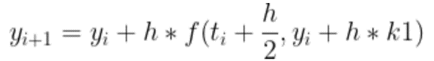

**Ponto Médio Implícito:**

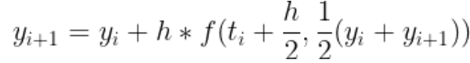

• yi+1 – Valor seguinte ao valor aproximado da solução do problema original na abcissa ti+1;

• yi - Valor aproximado da solução do problema original na abcissa atual;

• h - Valor do subintervalo;

• ti - Valor de t na inésima iteração.

2.6.2 Algoritmo/Função

**Algoritmo:**

1. Definir o valor de h;
2. Calcular o Ponto Médio Explícito para a iésima iteração.
3. Calcular o Ponto Médio Implícito para a iésima iteração.

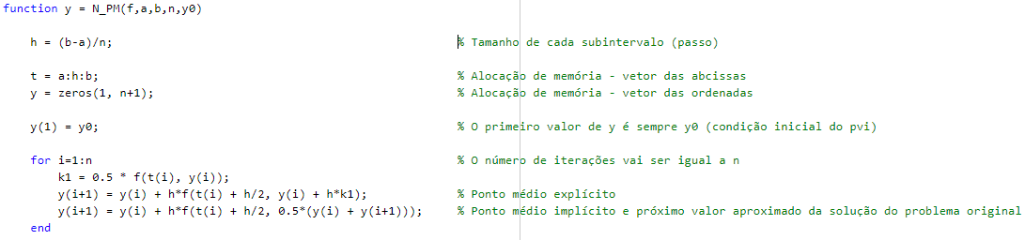**Função:**

1. Exemplos de aplicação e teste dos métodos
   1. Exercício 3 do teste farol
      1. PVI - Equação Diferencial de 1ª ordem e Condições Iniciais

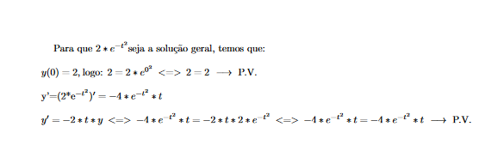

Calcular o valor de n para, de seguida, utilizar a aplicação desenvilvida para preencher os valores em falta na tabela:

* + 1. Exemplos de output - App com gráfico e tabela

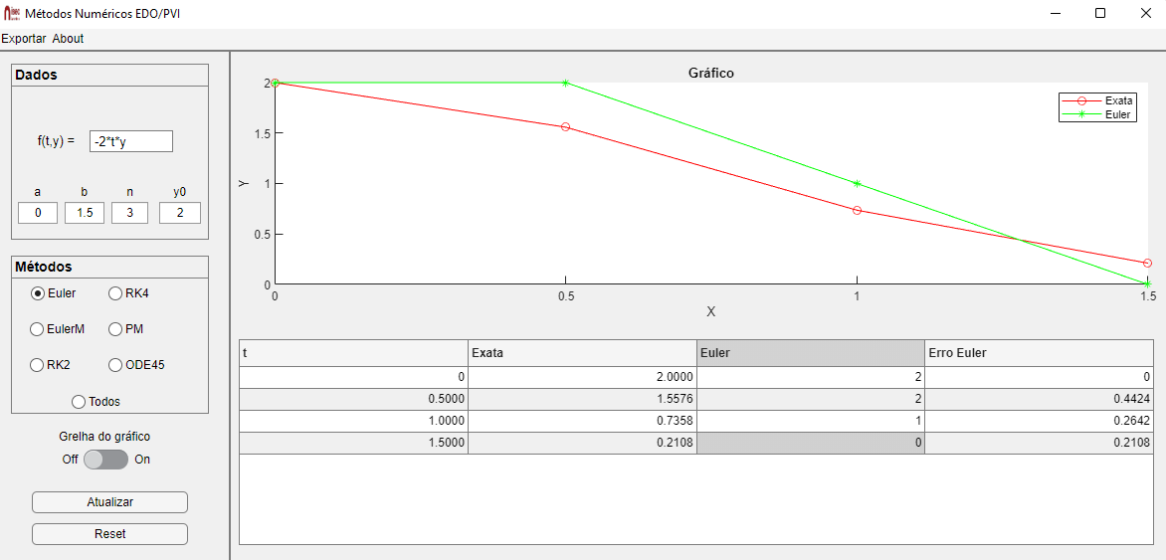Euler:

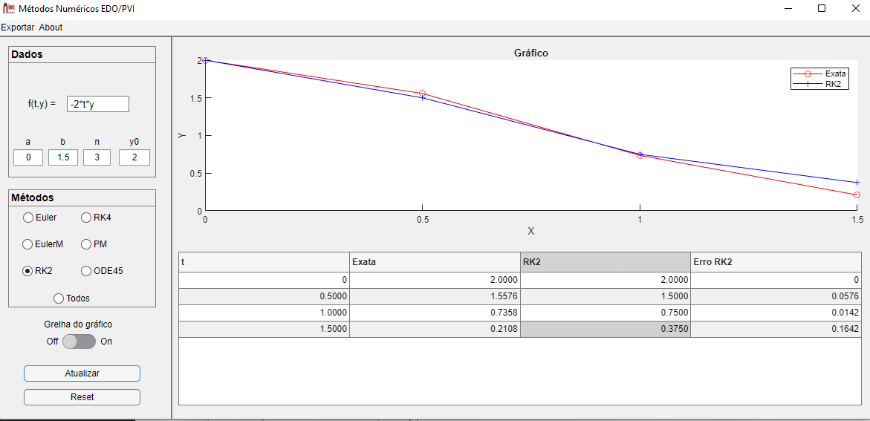Runge-Kutta de ordem 2:

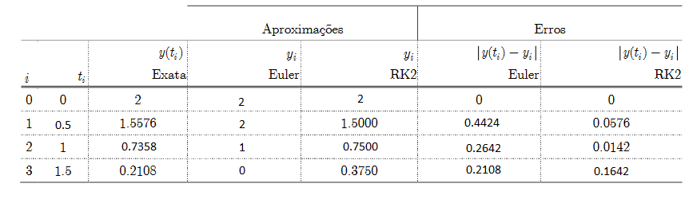Tabela preenchida:

Alínea c)

O gráfico que representa uma solução do PVI dado, como podemos observar através do gráfico obtido na aplicação, é o gráfico da Figura 4.

3.2 Problemas de aplicação do livro

3.2.1 PVI - Modelação matemática do problema

Analisando o enunciado do problema, concluimos que:

~



O PVI pode ser ligeriamente simplificado, para que a sua interpretação seja mais fácil:

Analisando o resto da informação que nos é dada, temos que:

Uma vez que sabemos o valor de h, vamos então calcular o valor no n:



3.2.2 Resolução através da App desenvolvida

Exercício 1:

Alínea a) 35.7128

Alínea b) Gráfico visível na aplicação

Alínea c) 35.7678

Exercício 2:

Sabendo o valor de h, vamos calcular o valor no n:

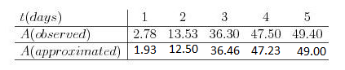

Valores exatos:

1. Conclusão

Concluímos que os métodos numéricos são úteis para a resolução de problemas reais, especialmente ligados à àrea científica.

Existem métodos mais precisos que outros, sendo o método Runge-Kutta de ordem 4 e a função ODE45 dos mais precisos, ou seja, com menor erro em relação à solução exata, enquanto que, por exemplo, o método de Euler apresenta erros maiores, o que faz com que a aproximação seja menos precisa.

De um modo geral, concluímos que quanto maior for o n, melhor será a aproximação do método e, consequentemente, menor será o erro.

1. Bibliografia

<https://moodle.isec.pt/moodle/pluginfile.php/321364/mod_folder/content/0/Documentos%20e%20Apontamentos/doc01_EDO.pdf?forcedownload=1>

<https://en.wikipedia.org/wiki/Midpoint_method>

<https://en.wikipedia.org/wiki/Heun%27s_method>

<http://www.mat.uc.pt/~alma/aulas/anem/sebenta/cap6.pdf>

<http://www.mat.uc.pt/~alma/aulas/matcomp/documentos/IntroducaoaMatlabParte203.pdf>

1. Autoavaliação e heteroavaliação

|  |  |  |
| --- | --- | --- |
| Nome | Autoavaliação | Heteroavaliação |
| Pedro Serrano | 5 | Ana-4, Marinela-4 |
| Ana Silva | 4 | Pedro-5, Marinela-4 |
| Marinela Bettencourt | 4 | Ana-4, Pedro-5 |